Secretaria da Fazenda do Estado do Tocantins

Centro Interamericano de Administrações Tributárias

Especificação de Caso de Uso

**PROCESSO: Cadastro de Contribuintes do ICMS**

**SIGLA DO PROCESSO: CCI**

**COMPONENTE: Casos de Uso Gerais**

**CASO DE USO: CCIUC0003 - Comparar CNPJ CCI com CNPJ SRFB**

21/07/2016

Histórico de Revisões

|  |  |  |
| --- | --- | --- |
| **Data** | **Descrição** | **Autor** |
| 01/09/2015 | Versão Inicial | Chaim R. |
| 21/06/2016 | Versão para preparação de casos de testes | Chaim R. |
| 21/072016 | Revisão por sugestões do Wellington | Chaim R. |
|  |  |  |

Lista de Siglas

|  |  |
| --- | --- |
| **Sigla** | **Descrição** |
| CCI | Cadastro de Contribuintes do ICMS |
| CNPJ | Cadastro Nacional de Pessoa Jurídica |
| Raiz CNPJ | Primeiros oito dígitos do CNPJ idêntico para todas as filiais |
| SEFAZ | Secretaria da Fazenda do Estado de Tocantins |
| SRFB | Secretaria da Receita Federal do Brasil |
| WS | Web Service |

Índice

1. CCIUC0003 - Comparar CNPJ CCI com CNPJ SRFB 5

1.1. Descrição 5

1.2. Atores Envolvidos 5

1.3. Diagrama 5

1.4. Pré-condições 5

1.5. Fluxo Principal 5

1.6. Fluxos Alternativos 7

1.7. Fluxos de Exceção 7

1.8. Pós-condição 7

1.9. Requisitos Especiais 7

1.10. Layout das Páginas de Entrada ou Saída 8

Especificação de Caso de Uso

# CCIUC0003 - Comparar CNPJ CCI com CNPJ SRFB

## Descrição

Este caso de uso compara as informações recuperadas e disponibilizadas pelo WS da SRFB com os dados do CCI da SEFAZ. Esta comparação só se justifica para quando existirem informações nos dois ambientes, caso contrário as informações oriundas da SRFB podem ser incluídas na base da SEFAZ. Quando as informações são discrepantes é oferecida ao usuário a lista destas diferenças.

Ademais, estas discrepâncias são salvas para serem usadas ou salvas pelos casos de uso ativadores, e que tem como efeito uma Pendencia dirigida para a administração para analise do impacto de que estas divergências possam acarretar para o contribuinte em algumas situações.

## Atores Envolvidos

* Pessoa Física

## Diagrama

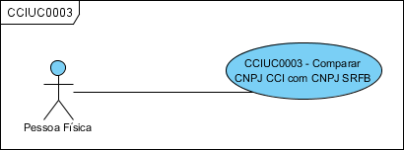

## Pré-condições

N/A

## Fluxo Principal

1. O caso de uso é ativado pelo ator com o CNPJ vigente na sessão;
2. O sistema acessa o banco de dados da SEFAZ de Pessoa Jurídica com a Raiz deste CNPJ;

A1. Inexistência da Raiz deste CNPJ:

1. O sistema recupera as informações salvas pelo caso de uso CCIUC0002 segundo CCIUC0003PG002;
2. O sistema compara e lista as discrepâncias de:

* Natureza Jurídica
* Razão Social (Nome empresarial)
* Nome Fantasia
* Porte da Empresa
* Situação cadastral
* Data da Situação Cadastral
* Opção pelo Simples Federal
* Data da opção pelo Simples
* Data de exclusão do Simples
* CNPJ Sucedida
* CNPJ Sucessora
* CPF do responsável
* Nome do Responsável

1. O sistema compara e lista a discrepância dos dados do quadro societário com o encontrado;

* Sócios que devem ser incluídos
* Sócios que devem ser excluídos
* Participações societárias que devem ser alteradas
* Nomes de sócios que devem ser alterados

1. O Sistema compara e lista a discrepância dos dados do representante legal com o encontrado.

* Nome do representante que deve ser alterado

1. O sistema compara e lista a discrepância do quadro administrativo com o encontrado;

* Elementos do quadro que devem ser incluídos
* Elementos do quadro que devem ser excluídos
* Nomes do quadro que devem ser alterados

1. O sistema acessa o banco de dados da SEFAZ de Estabelecimento com o CNPJ;

A2. Inexistência deste CNPJ:

1. O sistema compara e lista as discrepâncias de:

* Nome do Estabelecimento
* Capital Social
* Data de abertura (Inicio de atividade)
* Tipo de estabelecimento
* Situação Cadastral
* Data da Situação Cadastral

1. O sistema compara e lista as discrepâncias de:

* Atividades econômicas que devem ser incluídas
* Atividades econômicas que devem ser excluídas
* Atividade econômica principal diferente

1. O sistema compara e lista a discrepância dos dados do endereço do estabelecimento com o encontrado na origem da informação de data mais recente.
2. O sistema compara e lista as discrepâncias dos dados de contato e-mail e telefone oriundos da SRFB com os encontrados;

* E-mails que devem ser incluídos
* Telefones que devem ser incluídos

1. O sistema compara e lista a discrepância do contador com o encontrado;
2. O sistema apresenta a lista de discrepâncias conforme CCIUC0003PG001;
3. O ator seleciona a opção de “Imprimir”;

O sistema imprime as discrepâncias segundo CCIUC0003PG003;

1. O ator seleciona a opção “Confirmar”;

A3. O ator seleciona a opção “Não Confirmar”;

1. O sistema regressa a lista de discrepâncias e a situação “Confirmação”;
2. O sistema encerra o caso de uso;

## Fluxos Alternativos

**A1. Inexistência da Raiz deste CNPJ:**

1. O sistema encerra o caso de uso;

**A2. Inexistência deste CNPJ:**

1. O sistema encerra o caso de uso;

**A3. O ator seleciona a opção “Não Confirmar”;**

1. O sistema regressa a lista de discrepâncias e a situação “Não Confirmação”;
2. O sistema encerra o caso de uso;

## Fluxos de Exceção

N/A

## Pós-condição

N/A

## Requisitos Especiais

Utilizar como item descrito em CCIUC0003PG001 e CCIUC0003PG002 os itens que estão sendo comparados, por exemplo:

* Nome do Estabelecimento
* Atividades econômicas que devem ser excluídas
* Elementos do quadro que devem ser incluídos

Sem o carácter especial.

## 

## Layout das Páginas de Entrada ou Saída

CCIUC0003PG001:

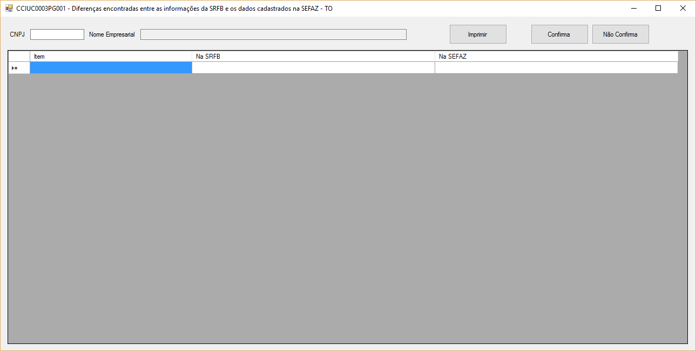

CNPJ: 99.999.999/9999-99

**CCIUC0003PG002: INFOCONV – CNPJ**

/CCI/Dicionário de Dados/CCIDDCPJ - WS INFOCONV CNPJ

**CCIUC0003PG003.Discrepâncias**

Listagem das Discrepâncias Encontradas para o CNPJ 99.999.999/9999-99 em dd/mm/aaaa às hh.mm.ss

Nome Empresarial: xxxxxxxxxxxxxxxxxxxxxxxxxxxxxxxxxxxxxxxxxxxxxxxxxxxxxxxxxxxx

Item1 XXXXXXXXXXXXXXXXXXXXXXXXXXXXXX

SRFB XXXXXXXXXXXXXXX

SEFAZ XXXXXXXXXXXXXXXXXXXXXXXXXXXXXXXXXXXXXXXX

Item2 XXXXXXXXXXXXXXXXXXXXXXXXXXXXXX

SRFB XXXXXXXXXXXXXXXXXX

SEFAZ XXXXXXXXXXXXXXXXXXXXXXXXXXXX

Item3 XXXXXXXXXXXXXXXXXXXXXXXXXXXXXX

SRFB

SEFAZ XXXXXXXXXXXXXXXXXXXXXXXXX

Item n XXXXXXXXXXXXXXXXXXXXXXXXXXXXXX

SRFB XXXXXXXXXXXXXXXXXXXXXXX

SEFAZ

Total de discrepâncias : ZZ9